Badanie lekkich pojazdów użytkowych w 2023 r.

Wykonana praca przewozowa eksploatacyjna w grupie pojazdów o dopuszczalnej masie całkowitej (dmc) do 3,5 t osiągneła wartość 4,3 mld pojazdo-kilometrów natomiast praca przewozowa 963,4 mln tkm. Praca przewozowa wykonana przez pojazdy o dmc w przedziale od 2,5 do 3,5 t. stanowiła 91,3% ogółu pracy przewozowej.
Praca przewozowa eksploatacyjna lekkich pojazdów użytkowych
4,3 mld
pojazdo-kilometrów

Wyniki badania
Badaniem objęte zostały pojazdy o dmc do 3,5 t (z wyłączeniem pojazdów specjalnego przeznaczenia). Analizie poddano ich użytkowanie wyrażone w pojazdo-kilometrach według trzech głównych kategorii:
- przewozy towarów, obejmujące zarówno transport zarobkowy (usługi przewozowe wykonywane odpłatnie na zlecenie firm i osób prywatnych), jak i transport gospodarczy (przewozy na potrzeby własne firm, niezwiązane bezpośrednio z usługami przewozowymi);
- przewozy pasażerskie za opłatą, w tym realizowane na zlecenie firm i instytucji lub przewozy osób na własne potrzeby np. dowóz pracowników do pracy;
- przewozy pozostałe, obejmujące przewozy prywatne oraz jazdy na pusto, czyli przejazdy bez ładunku, które mogą wynikać z konieczności powrotu pojazdu do bazy lub przemieszczenia się do miejsca załadunku.
W grupie pojazdów o DMC do 3,5 t wydzielono dwie podgrupy:
- pojazdy o DMC do 2,5 t;
- pojazdy o DMC powyżej 2,5 t do 3,5 t.
Pojazdy o dopuszczalnej masie całkowitej (dmc) od 2,5 do 3,5 t miały największy udział w pracy przewozowej eksploatacyjnej przy przewozie ładunków. Wykonały one ponad dwukrotnie większą pracę w porównaniu do pojazdów o dmc poniżej 2,5 tony. Odwrotna sytuacja była w przypadku przewozów pozostałych, obejmujących m.in. przewozy prywatne oraz jazdy bez ładunku, gdzie pojazdy o dmc do 2,5 tony były użytkowane intensywniej.
Wykres 1. Struktura pracy przewozowej eksploatacyjnej lekkich pojazdów użytkowych
według kategorii użytkowania
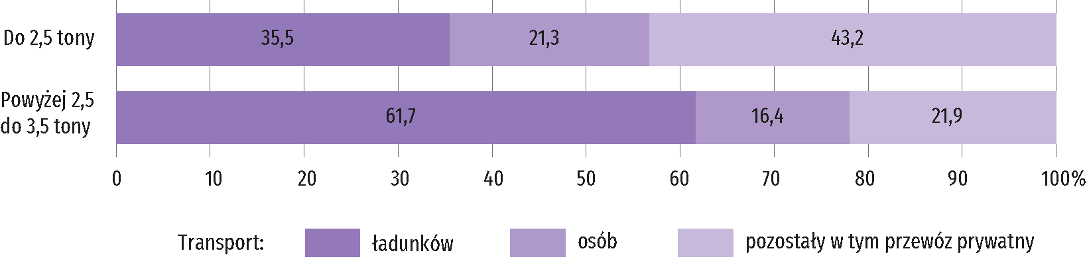
Źródło: Opracowanie własne.
Przebiegi lekkich pojazdów użytkowych po drogach na obszarach miejskich wyniosły 39,7% ogółu przebiegów, co wskazuje na intensywne użytkowanie tych pojazdów w transporcie miejskim, m.in. w dostawach do jednostek handlowych, usługowych lub gospodarstw domowych. Przejazdy na autostradach miały nieznaczny udział, co wynika ze specyfiki użytkowania tych pojazdów. Natomiast, największy udział przejazdów tymi pojazdami realizowany był po drogach pozostałych (tj. 48,9% ogółu przebiegów), obejmujących drogi krajowe, wojewódzkie i lokalne, będącymi kluczowymi szlakami komunikacyjnymi między mniejszymi miejscowościami i obszarami wiejskimi.
Wykres 2. Struktura przebiegu lekkich pojazdów użytkowych według rodzaju drogi
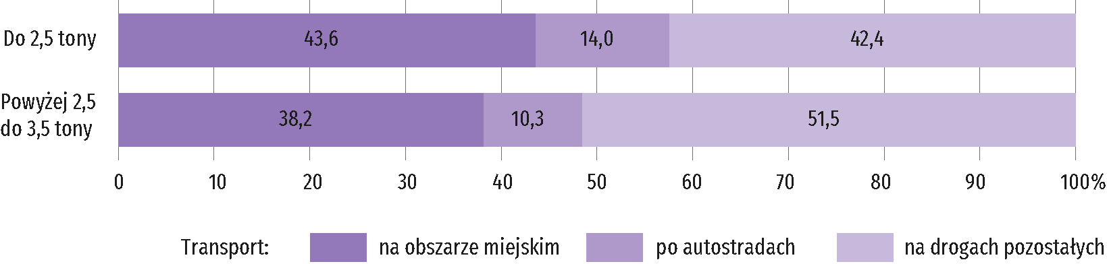
Źródło: opracowanie własne.

Rodzaje działalności przedsiębiorców, którzy użytkują pojazdy do 3,5 t. są dość znacznie
zdywersyfikowane. Stosunkowo największą skalę przebiegu miały pojazdy przedsiębiorców z sekcji G – Handel hurtowy i detaliczny oraz N – działalność w zakresie usług administrowania i działalność wspierająca (odpowiednio 18,2% i 16,3%).
Wykres 3. Struktura przebiegów lekkich pojazdów użytkowych o dmc do 3,5 tony
według sekcji PKD
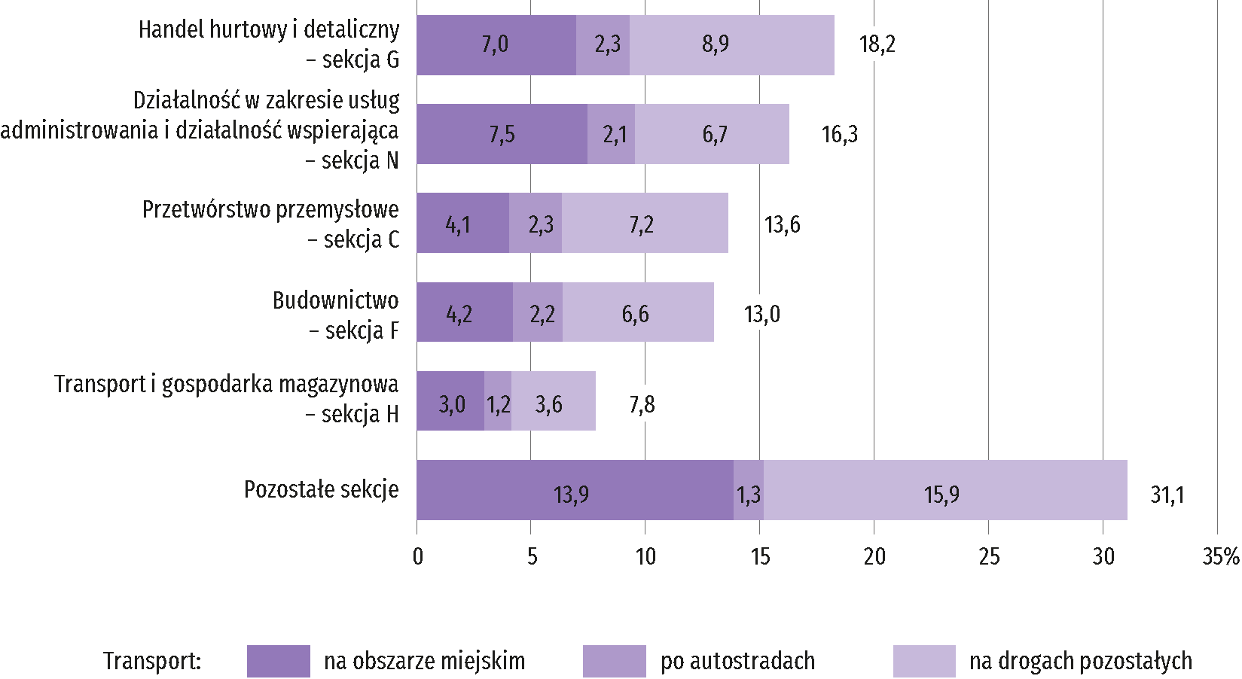
Źródło: opracowanie własne.

W przewozach ładunków dominował transport krajowy, stanowiący 99,7% wszystkich jazd z ładunkiem oraz 94,9 % ogółu wykonanej pracy przewozowej.
Grupa „Maszyny, urządzenia i aparaty”, obejmująca m.in. sprzęt mechaniczny, elektroniczny, narzędzia przemysłowe, a także części zamienne była największą grupą ładunków przewiezionych przez lekkie pojazdy użytkowe. Ładunki z tej grupy stanowiły 43% wszystkich przewiezionych ładunków, a jej udział był ponad trzykrotnie większy niż w przypadku kolejnej
grupy – „Produkty spożywcze, napoje i wyroby tytoniowe”.
Wykres 4. Struktura ładunków przewiezionych przez lekkie pojazdy użytkowe
o dmc do 3,5 tony według klasyfikacji NST 2007
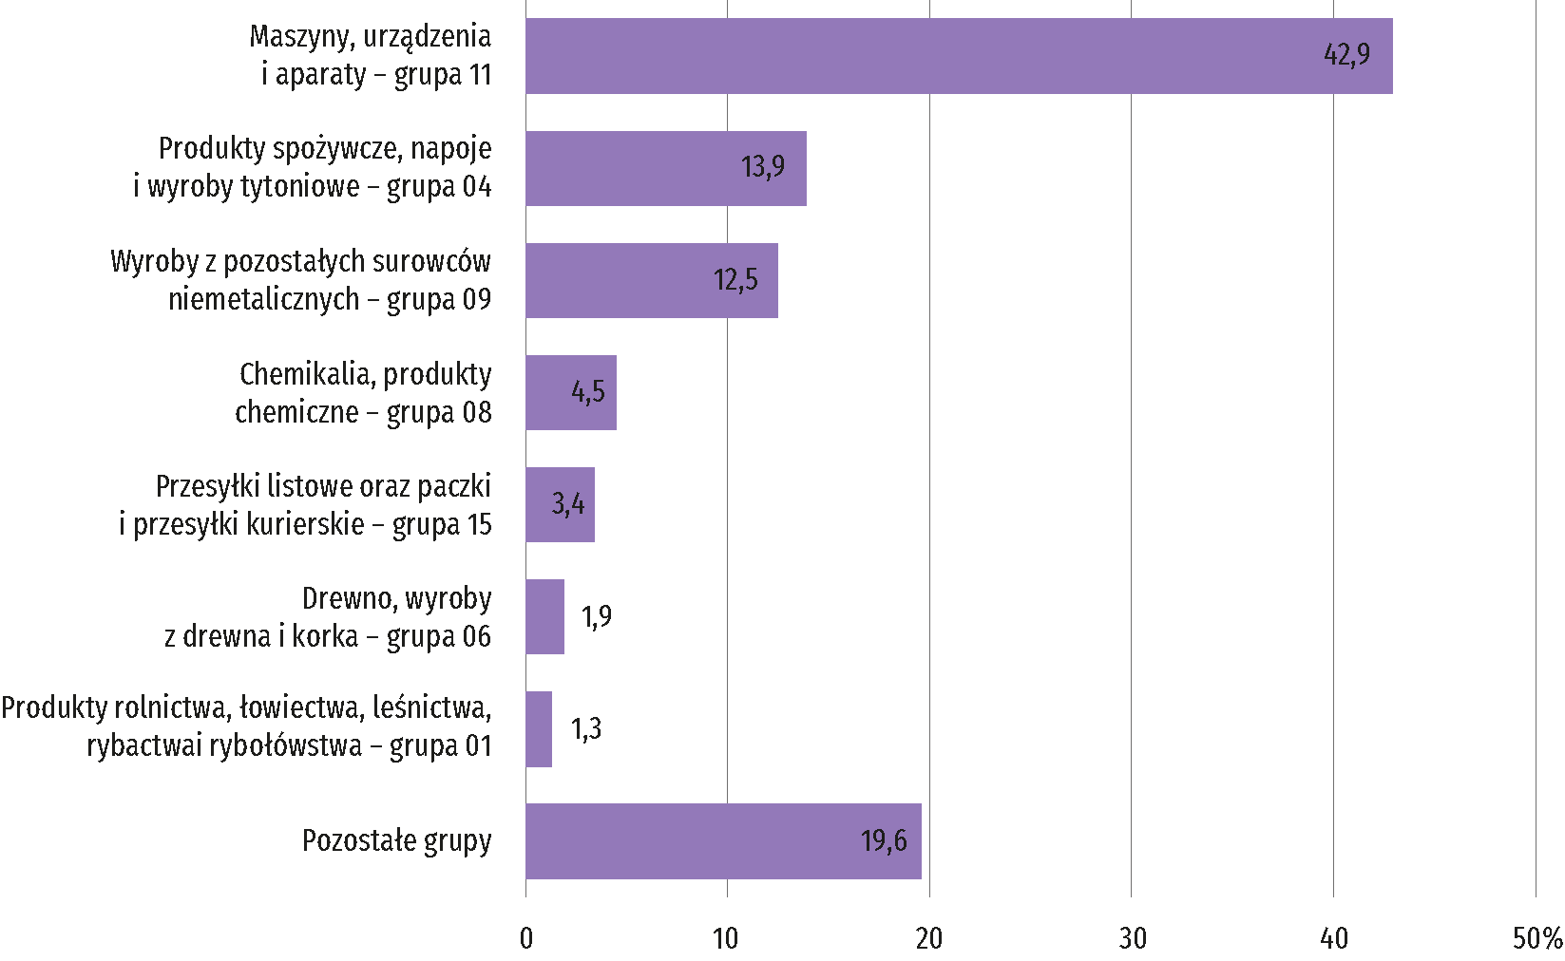
Źródło: opracowanie własne.

Wyjaśnienia metodologiczne / Uwagi końcowe
Zainicjowany projekt jest efektem działań na rzecz monitorowania i analizy „Europejskiego Zielonego Ładu”, który wyznacza kierunki rozwoju gospodarek Państw Członkowskich
w perspektywie celu klimatycznego Unii Europejskiej, jakim jest neutralność klimatyczna
do 2050 r. Jednym z głównych obszarów interwencji (strategii) jest transport.
Badanie Transportu lekkimi pojazdami użytkowymi tj. pojazdami o dopuszczalnej masie całkowitej (dmc) do 3,5 tony zostało przeprowadzone w ramach projektu „Opracowanie nowych statystyk transportu”, realizowanego na podstawie umowy o dotację z Eurostatu na wylosowanej próbie pojazdów będących w użytkowaniu przedsiębiorstw (z wyłączeniem gospodarstw domowych). Badanie trwało 12 miesięcy – od początku czerwca 2023 r. do końca
maja 2024 r.
Celem głównym działania było wdrożenie pilotażowego gromadzenia danych i zmierzenie skali przewozów i odległości przejazdów w segmencie lekkich pojazdów użytkowych (light
utility vehicles – LUV). Badanie było prowadzone w oparciu o metodologię wypracowaną przez Grupę Zadaniową ds. Lekkich Pojazdów Użytkowych.
W efekcie zrealizowanych prac wypracowano krajową metodykę gromadzenia zharmonizowanych danych oraz zestaw danych wynikowych dotyczący lekkich pojazdów użytkowych (LUV).
W przypadku cytowania danych Głównego Urzędu Statystycznego prosimy o zamieszczenie informacji: „Źródło danych GUS”, a w przypadku publikowania obliczeń dokonanych na
danych opublikowanych przez GUS prosimy o zamieszczenie informacji: „Opracowanie
własne na podstawie danych GUS”.

Projekt finansowany przez Unię Europejską. Wyrażone poglądy i opinie są poglądami i opiniami wyłącznie autora(-ów) i niekoniecznie odzwierciedlają poglądy Unii Europejskiej lub Eurostatu. Ani Unia Europejska, ani organ przyznający środki
finansowe nie ponoszą za nie odpowiedzialności.
.

Opracowanie merytoryczne:  Urząd Statystyczny w Szczecinie  Z-ca Dyrektora Katarzyna Dmitrowicz-Życka  Tel: 91 459 77 00 | Rozpowszechnianie:  Wydział Współpracy z Mediami  Tel. komórkowy: +48 695 255 032  Tel. stacjonarne: +48 22 608 38 04, +48 22 449 41 45, +48 22 608 30 09  e-mail: obslugaprasowa@stat.gov.pl

stat.gov.pl

@GUS_STAT

@GlownyUrzadStatystyczny

gus_stat

glownyurzadstatystycznygus

Glownyurzadstatystyczny

